**Uso da acupuntura e terapia a laser na neurologia e neurocirúrgia**

**Clara Anirra Quaresma de Assis1*; Ranielle Stephanie Toledo Santana1; Jade Caproni Corrêa1; Daniel Da Silva Rodrigues1; Amanda Oliveira Paraguassú2; Patrícia Maria Coletto Freitas3**

*1Graduanda em Medicina Veterinária – UFMG – Belo Horizonte/MG – Brasil* Contato: Contato: claraanirra@vetufmg.edu.br*

*2Médica Veterinária, Residente do Hospital Veterinário da UFMG - Belo Horizonte/MG – Brasil*

*3Professor de Medicina Veterinária – UFMG – Belo Horizonte/MG – Brasil*

**INTRODUÇÃO**

O uso de terapias integrativas como o laser e acupuntura após uma lesão neurológica é frequentemente usada na medicina humana e é um elemento chave na recuperação do paciente. Os pacientes neurológicos na veterinária costumam estar gravemente comprometidos, ou seja, podem ser incapazes de se locomover, movimentar, urinar, defecar ou mudar de decúbito. Sendo assim, o uso de terapias integrativas na medicina veterinária, pode ser também, um elemento chave na recuperação desse animal.2,6

Contudo a adesão dessas pratica na medicina veterinária ainda é pouco difundida e, embora nem todas as condições neurológicas sejam cirúrgicas, os casos mais comumente relatados na veterinária do uso dessas terapias integrativas são os casos pós-cirúrgicos. Porem vários distúrbios neurológicos são passiveis de reabilitação, como paresia, lesões medulares, atrofia muscular, contraturas musculares, úlceras de pressão e dor.1

Sendo assim, o presente trabalho visa abordar o uso dessas terapias integrativas, principalmente o laser e a acupuntura, na medicina veterinária, dando enfoque na neurologia e neurocirurgia.

**MATERIAL E MÉTODOS**

O presente estudo foi realizado por meio de uma revisão literária de artigos e leituras complementares sobre a adoção de terapias complementares como a terapia a laser e acupuntura na neurologia veterinária, pela plataforma *Semantic Scholar* e *Pubmed*.

**REVISÃO DE LITERATURA**

A acupuntura é baseada na estimulação de certos pontos do corpo, por meio de agulhas muito finas. Existem mais de 150 pontos em animais de companhia com locais e efeitos específicos, como podem ser observados na Tabela 1 e Figura1, tais pontos contêm uma densidade mais alta de terminações nervosas livres do que o tecido circundante e correspondem a feixes neurovasculares, plexos sanguíneos, locais de ramificação nervosa e placa motora. Logo, a colocação da agulha leva ao microtrauma que, consequentemente, estimula a inflamação, vasodilatação e os nervos aferentes nociceptivos locais.1,4

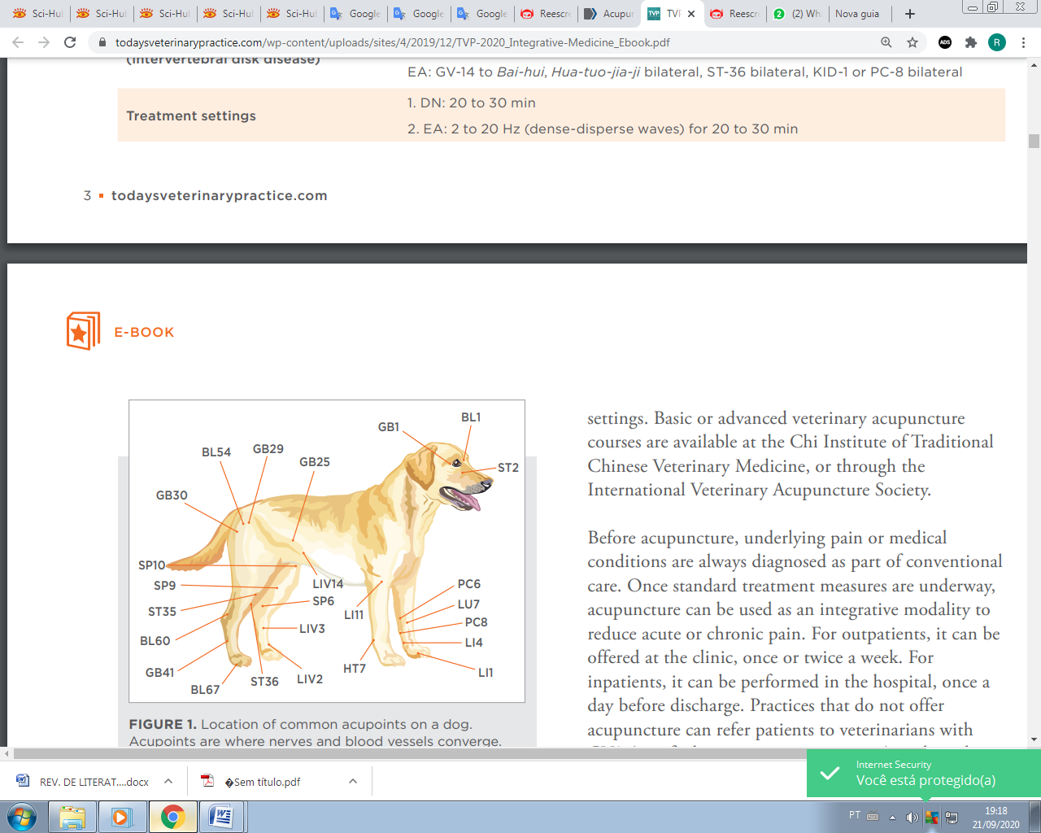

**Figura 1**: Principais acupontos em cães.4

**Tabela 1:** Principais pontos de acupuntura de acordo com a condição do animal.4

|  |  |
| --- | --- |
| Dor | LI-4, LIV-3, ST-36, BL-60 |
| Inflamação | LI-4, LI-11, ST-36, GV-14 |
| Doença de disco intervertebral | GV-14, LI-4, ST-36, LIV-3, PC-8, KID-1 |

Sendo assim, essa pratica pode ser usada para auxiliar na anestesia e analgesia, controlar convulsões epilépticas, náuseas, controlar a ansiedade, além de ajudar a tratar outras disfunções e doenças orgânicas, como lesões medulares e inflamações.1

Vale ressaltar que, na neurologia veterinária, essa pratica tem sido eficaz para casos de lesões medulares e doença do disco vertebral. A estimulação dos pontos de acupuntura regulam os fatores pró-inflamatórios, como interleucina-6 (IL-6), ciclooxigenase-2 (COX-2), fator de necrose tumoral-a (TNFa) e entre outros. Alem disso, induz a estimulação da produção de b-endorfinas, que promove efeitos analgésicos profundos e duradouros e, em alguns pontos pode haver a redução dos radicais livres e melhorar a microcirculação.5

Estudos ainda mostram que essa pratica é eficaz no tratamento da isquemia cerebral, mostrando que a acupuntura pode ser uma terapia promissora para o tratamento de disfunções cognitivas em pacientes com doenças isquêmicas.7

No que diz respeito à terapia a laser, essa modalidade promove a vasodilatação local e aumenta a microcirculação, contribuindo principalmente para o alívio da dor musculoesquelética1. A terapia a laser de baixa intensidade tem sido relatada para varias lesões, principalmente as lesões medulares. Estudos relatam que os animais tratados cirurgicamente para correção de hérnia intervertebral e submetidos a terapia a laser no pós operatório, tiveram uma recuperação mais rápida e alçaram a deambulação precocemente, em 3 dias, em comparação com aqueles animais não submetidos a essa terapia, cuja deambulação espontânea ocorreu com 14 dias.3 A literatura recomenda, para tratamento a laser, a dose de 3 a 4 J/cm2, contudo para o tratamento de condições profundas, como osteoartrites, deve utilizar 8 a 10 J/cm2 .1

**CONSIDERAÇÕES FINAIS**

Dado o exposto, percebe-se que os efeitos promovidos tanto pela terapia a laser quanto a acupuntura podem contribuir para a eficácia do tratamento de doenças neurológicas, principalmente quando os medicamentos são contra indicados ou a cirurgia não é uma opção viável. Sendo assim, o uso de terapias integrativas oferece aos clientes uma opção não invasiva e eficiente.

**REFERÊNCIAS BIBLIOGRÁFICAS**

